EL COLE EN CASA….
MODULO 2
TERCER GRADO: MORA Y NARANJO
SEÑOS: SILVIA Y SARA
Colegio Sagrado Corazón Luz y Guía Nº 8229

MÓDULO SEMANA 2
E-LEARNING

GRADO3° MORA Y NARANJO

ÁREA: LENGUA

PRESENTACIÓN:
Hola pequeños! Seguimos trabajando en casa para cuidarnos y cuidar a los que amamos, les pedimos que respondan a nuestros mail en cuanto reciban las tareas. Enviamos besos y abrazos para todos!!!

Actividad 1:
Ya saben lo que es un cuento y para que lo leemos ¿no?
Ahora vamos a ver las partes de un cuento.

https://www.youtube.com/watch?v=Wmo-EHdZkoc

- En tu carpeta

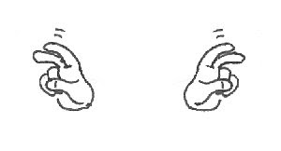
No te olvides de escribir
Fecha:
Tarea N°:
Area:
Tema: el cuento
Re lee el cuento “Un juguete para Lucia” y responde las siguientes preguntas:

- ¿Cómo comienza la historia?
- ¿Qué hechos se van sucediendo después?
- ¿Cuál es el problema que se plantea en ella?
- ¿Cómo se resuelve el problema?
- ¿Cómo termina?

- Copia lo siguiente, lee y completa de acuerdo a lo leído.

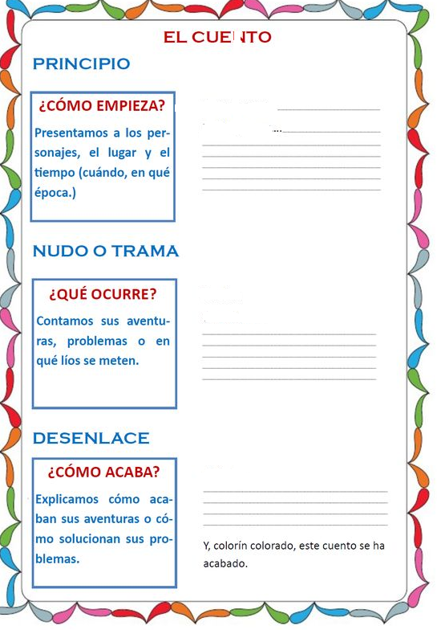

- En el cuento hay muchos sustantivos adjetivos y verbos, buscalos y completa el cuadro ( copialo en tu carpeta)

Sustantivos ¿Qué es? | Adjetivos ¿Cómo es? | Verbos ¿qué Hace?

- Elige tres palabras del cuento y busca su significado en el diccionario.
- Te invito a cambiar el final del cuento.

Actividad 2:

Trabaja en tu carpeta…
Área: lengua
Tema: Los signos de puntuación.
- Lee y trabaja en la pag. 63. LOS MUYI 3
- Trabaja con la ficha N° 11 de el fichero LOS MUYI 3.
- Dibuja lo que comprendiste del cuento de la pag 63 LOS MUYI 3.
- En el cuaderno de fichas literarias trabaja con el cuento de la pag. 63

- ¡Hagamos algo divertido! Hace clic en el link y a jugar… anota la puntucion que obtuviste en el juego.

https://www.cerebriti.com/juegos-de-lengua/el-cuento--narrativa-
Papis : este juego les permitirá aprender además de entretenerse

Enviar un mail de recibido a : (seño Silvia)sifamirod@gmail.com.

( seño sarita) vaiolet580@gmail.com

CIERRE:
¡Felicidades!terminaste el segundo módulo de educación virtual, espero que hayas disfrutado de las tareas, el video y los juegos.

